**Выступление перед учащимися государственного учреждения образования «Базовая школа имени И.А.Авекова г.п.Лиозно».**

12 мая 2025г. помощником врача–эпидемиолога Базылюк Ю.И. государственного учреждения «Лиозненский районный центр гигиены и эпидемиологии» проведен информационный час с учащимися 6–7 классов с участием 32 человек по профилактике острых кишечных инфекций в предстоящий летний оздоровительный период, соблюдении правил личной и общественной гигиены, профилактике бкшенства и клещевого энцефалита.

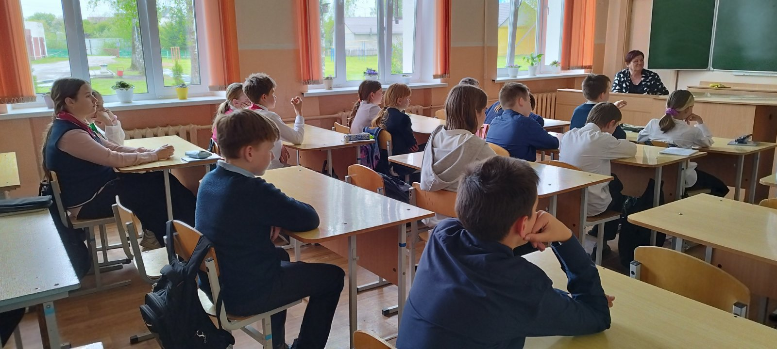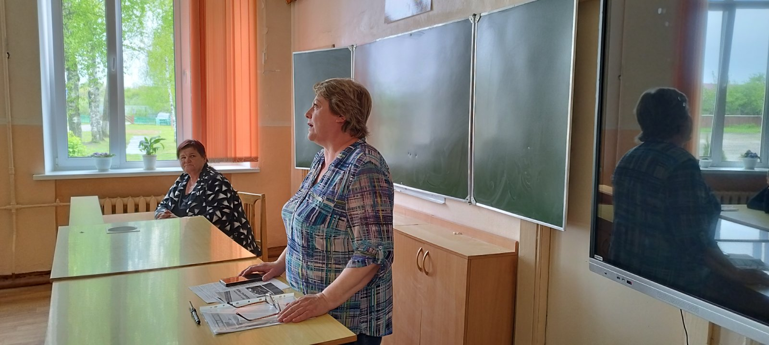Доведена информация о тяжёлом инфекционном заболевании «бешенство» как для людей так и животных; о соблюдении правил и мерах предупреждения распространения заболевания бешенством среди животных и человека в случае укуса, оцарапывания, ослюнения, нанесенного любым животным, как домашним, так и бездомным; о необходимости своевременного обращения в учреждения здравоохранения за медицинской помощью и назначением курса антирабических прививок.

Актуальная тема для информирования «Клещевой энцефалит и его профилактика», основные методы защиты от укусов клещей, правила поведения на природе и рекомендации по профилактике заражения клещевым энцефалитом, о том, как правильно подготовиться к летним прогулкам и отдыху на природе, обеспечивая их безопасность и здоровье; в случае укуса первые симптомы клещевого энцефалита.

Среди учащихся распространены информационно–образовательные материалы по данным тематикам.